INFORME – TP MACHINE LEARNING 2

Forecasting de consumo eléctrico con Series de Tiempo

INTEGRANTES:
-GALO BADARO
-
-
-

- Introducción

El análisis y la predicción de series de tiempo es una de las aplicaciones más relevantes del Machine Learning en contextos reales. En particular, el forecasting del consumo eléctrico resulta fundamental para la planificación de la generación, la estabilidad del sistema energético y la optimización de costos operativos.
El objetivo de este trabajo práctico es aplicar distintos algoritmos de Machine Learning y modelos específicos de series de tiempo para predecir el consumo eléctrico futuro, comparando su desempeño a través de métricas cuantitativas y analizando el trade-off entre precisión y costo computacional.

- Dataset y descripción del problema

2.1 Dataset
Se utilizó el dataset Hourly Energy Consumption obtenido de la plataforma Kaggle. El mismo contiene mediciones horarias del consumo eléctrico (en megawatts) correspondientes a distintas regiones del sistema eléctrico PJM en Estados Unidos.
Para este trabajo se seleccionó una única serie temporal, con el objetivo de simplificar el análisis y enfocarse en la comparación de modelos.
  - Problema a resolver
El problema abordado es uno de regresión sobre series de tiempo, cuyo objetivo es predecir el consumo eléctrico futuro a partir del comportamiento histórico de la serie.
Formalmente, se busca estimar el valor del consumo eléctrico en un instante futuro utilizando observaciones pasadas y, en el caso de los modelos de Machine Learning, variables derivadas del tiempo.

2.3 Variables del dataset
- Datetime: índice temporal con frecuencia horaria.
- Consumo eléctrico (MW): variable objetivo que representa la demanda de energía medida en megawatts.

3. Análisis exploratorio de datos
Al analizar la serie completa se observa una marcada estacionalidad y una alta variabilidad en el consumo eléctrico a lo largo del tiempo. Al realizar un zoom sobre períodos más cortos, se identifican patrones cíclicos claros, tanto diarios como estacionales, lo que sugiere una fuerte dependencia del consumo con variables temporales como la hora del día, el día de la semana y la época del año.
Este comportamiento justifica la necesidad de incorporar información temporal adicional en los modelos de Machine Learning y, al mismo tiempo, evaluar modelos clásicos de series de tiempo como ARIMA.

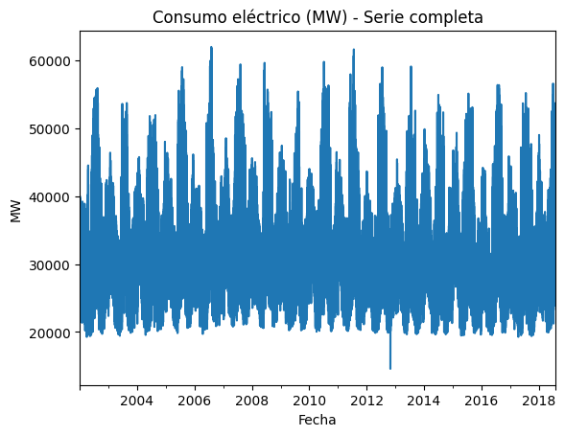

En la Figura 1 se presenta la serie temporal completa del consumo eléctrico. Se observa una alta variabilidad y la presencia de patrones repetitivos a lo largo del tiempo, lo que sugiere la existencia de estacionalidades múltiples.
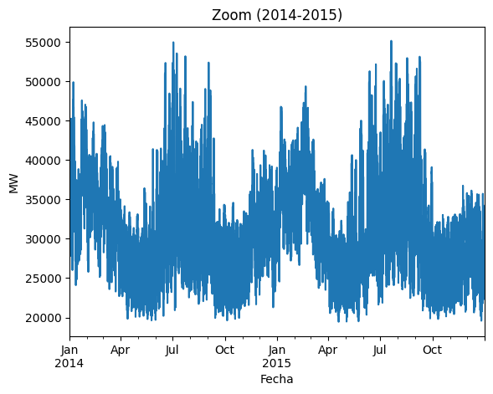

Con el objetivo de analizar el comportamiento de la serie en períodos más cortos, en la Figura 2 se muestra un zoom correspondiente a los años 2014 y 2015.

4. Preparación de los datos y feature engineering
Para los modelos de Machine Learning se realizó un proceso de feature engineering, generando variables adicionales a partir del índice temporal:
- Hora del día
- Día de la semana
- Mes
- Día del año
- Indicador de fin de semana
Además, se incorporaron variables de retardo (lags) del consumo eléctrico:
- Consumo en t-1
- Consumo en t-24
- Consumo en t-168
También se calcularon estadísticas móviles (media y desviación estándar en ventanas de 24 horas), con el objetivo de capturar patrones locales de la serie.
Para el modelo ARIMA no se utilizaron variables adicionales, ya que este modelo trabaja exclusivamente con la estructura temporal de la serie.

5. División Train / Test
Dado que se trata de una serie de tiempo, la división de los datos se realizó de forma temporal, utilizando aproximadamente el 80% de los datos iniciales como conjunto de entrenamiento y el 20% restante como conjunto de test.
Este enfoque evita el uso de información futura durante el entrenamiento y garantiza una evaluación realista del desempeño de los modelos.
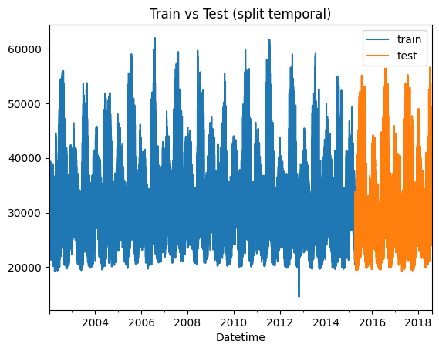

La división de los datos se realizó respetando el orden temporal de la serie, utilizando el conjunto inicial como entrenamiento y el período final como conjunto de prueba, tal como se observa en la Figura 3.

6. Métrica de evaluación
Se eligió RMSE (Root Mean Squared Error) como métrica principal de evaluación. Esta métrica penaliza fuertemente los errores grandes, lo cual resulta especialmente relevante en el contexto del consumo eléctrico, donde desviaciones significativas pueden tener alto impacto operativo.
Como métrica complementaria se reportó MAE (Mean Absolute Error), dado que su interpretación directa en megawatts facilita la comprensión del error promedio cometido por los modelos.

7. Modelos evaluados
Se evaluaron los siguientes modelos, cumpliendo con los requisitos de la consigna:
- Regresión Lineal (modelo visto en Machine Learning 1)
- KNN Regressor (modelo visto en Machine Learning 1)
- Random Forest Regressor (modelo basado en árboles de decisión)
- Support Vector Regressor (SVR)
- ARIMA (2,1,2) (modelo específico de series de tiempo)

8. Resultados y comparación de modelos
Los resultados obtenidos muestran diferencias significativas entre los modelos evaluados.
El Random Forest Regressor obtuvo el mejor desempeño, alcanzando el menor RMSE y MAE entre todos los modelos. Esto indica que los modelos basados en árboles son capaces de capturar relaciones no lineales complejas y aprovechar eficazmente las variables temporales y los retardos incorporados.
Los modelos Regresión Lineal y KNN presentaron un desempeño aceptable, aunque claramente inferior al de Random Forest. Sin embargo, estos modelos destacan por su bajo tiempo de entrenamiento, funcionando como buenos modelos base de comparación.
El modelo ARIMA presentó un desempeño considerablemente inferior. Esto puede explicarse por su incapacidad de incorporar variables exógenas y su dependencia exclusiva de la estructura temporal de la serie, lo cual resulta insuficiente para modelar una serie horaria con múltiples estacionalidades.
Por último, el modelo SVR mostró un error elevado, lo que sugiere que este tipo de modelos no escala adecuadamente para series de tiempo largas sin un ajuste fino de hiperparámetros.

índex | Modelo | RMSE | MAE | Tiempo entrenamiento (s)
2 | RandomForestRegressor (Trees) | 415.17386548029395 | 299.6566229925376 | 235.90281128883362
1 | KNNRegressor (ML1) | 1050.7746579738557 | 807.8226985109529 | 0.29106926918029785
0 | LinearRegression (ML1) | 1253.7219268692106 | 976.4659276972887 | 0.038094520568847656
3 | SVR (SVM) | 6595.191664203955 | 5358.718507692959 | 0.28243565559387207
4 | ARIMA(2, 1, 2) | 6944.081679091017 | 5095.929289933559 | 53.74283242225647

En la Tabla 1 se presentan las métricas de desempeño obtenidas para cada uno de los modelos evaluados, junto con el tiempo de entrenamiento correspondiente.
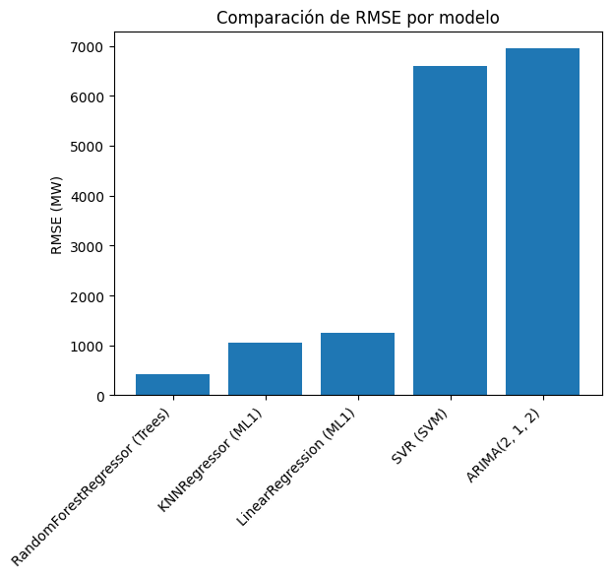

La Figura 4 muestra la comparación del RMSE entre los distintos modelos evaluados, evidenciando diferencias significativas en el desempeño predictivo.

9. Análisis del costo computacional

El análisis del tiempo de entrenamiento evidenció un claro trade-off entre precisión y costo computacional.
Mientras que Random Forest presentó el mayor tiempo de entrenamiento, fue el modelo con mejor performance. En contraste, los modelos lineales y KNN entrenaron casi instantáneamente, pero a costa de una menor precisión.
Este análisis resulta relevante en contextos reales, donde las limitaciones computacionales pueden influir en la elección del modelo final.

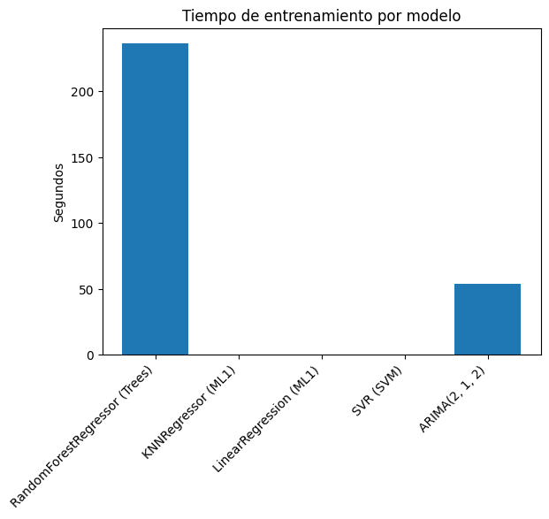
En la Figura 5 se presenta el tiempo de entrenamiento de cada modelo, permitiendo analizar el trade-off entre precisión y costo computacional.

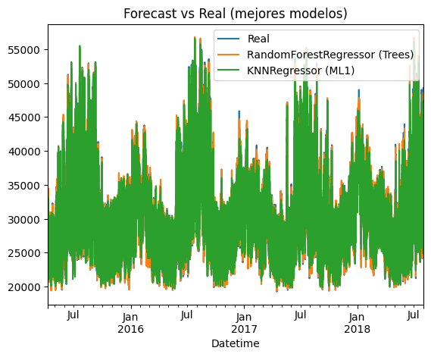
En la Figura 6 se comparan los valores reales del consumo eléctrico con las predicciones generadas por los modelos con mejor desempeño, observándose un buen ajuste en la dinámica general de la serie.

10. Conclusiones

En este trabajo se compararon distintos modelos de Machine Learning y un modelo clásico de series de tiempo para el problema de forecasting del consumo eléctrico.
Los resultados obtenidos muestran que los modelos de Machine Learning enriquecidos con variables temporales superan ampliamente a los modelos clásicos de series de tiempo cuando la serie presenta alta estacionalidad y patrones complejos.
En particular, el modelo Random Forest demostró ser el más adecuado para este problema, aunque con un mayor costo computacional. Por lo tanto, la elección del modelo final debe considerar tanto la precisión como las restricciones operativas del contexto de aplicación.

11. Bibliografía
- Kaggle – Hourly Energy Consumption Dataset
- Scikit-learn Documentation
- Statsmodels Documentation
- James, G., Witten, D., Hastie, T., Tibshirani, R. An Introduction to Statistical Learning with Applications in Python. Springer, 2023.

